Международный
День борьбы с коррупцией в филиале МБОУ СОШ с. Махалино – СОШ р.п. Верхозим
В настоящее время проблема коррупции в России является одной из самых серьезных. Школа не стоит в стороне от решения данной проблемы. В целях формирования у учащихся соответствующих знаний о праве, правовых нормах, правовой культуре, свободного и ответственного самоопределения в сфере правовых отношений с обществом, воспитания уважительного отношения к законам РФ и РТ, были проведены мероприятия, посвященные Дню борьбы с коррупцией.
9 декабря 2020 года беседы «О доброте и честности» провели классные руководители 1-4 классов. Учителем истории Качаловым Е.В. на правовой неделе были проведены классные часы по темам: "Основной закон нашей жизни", «Что такое коррупция? Способы борьбы с коррупцией», где рассматривались формы проявления коррупции, её последствия, а так же нормы уголовной ответственности за коррупционную деятельность.
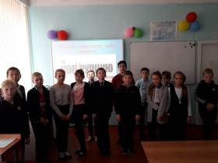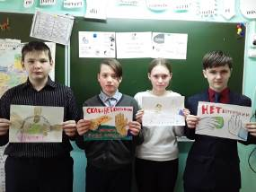
В 5-7 классах прошли классные часы «Коррупция глазами детей», где дети обсуждали, чем коррупция опасна для общества, познакомились с историей коррупции. Сделали выводы, что коррупция – страшное социальное зло, оно многолико. Предложили пути решения данной проблемы.
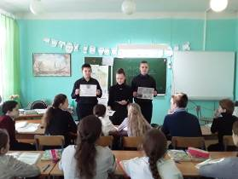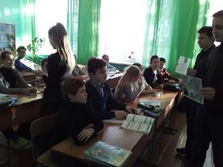
Также тема коррупции была затронута на классных часах в 8-11 классах. Обсуждались вопросы: Что такое коррупция? Почему она возникает? Как с ней бороться? Где мы сталкиваемся с коррупционными действиями в повседневной жизни. Все эти вопросы разбирали ребята, приводив примеры из своей жизни. Учащиеся обсуждали различные жизненные ситуации. Такие тематические мероприятия способствуют формированию у обучающихся антикоррупционного сознания, создают атмосферу неприятия коррупции.
